7/5/2018

|  |
| --- |
| Εργασια Προτζεκτ 2018 | Τeo |

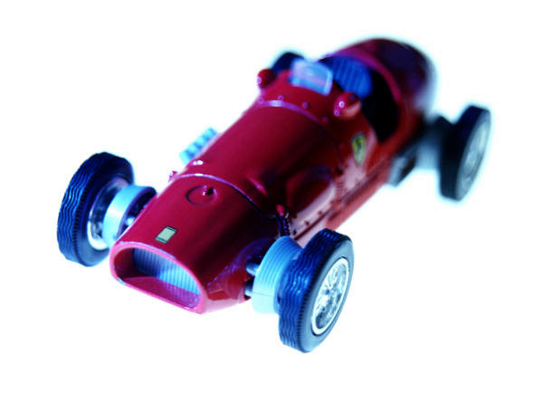

|  |  |
| --- | --- |
| Θοδωρησ παπαδοπουλος | Θεωριες συνομωσιας του 20ου αιωνα |

Θεωριες Συνωμοσιας

Μερος 1ο:

Από το 1969 και την πρώτη επανδρωμένη προσσελήνωση μέχρι και τον εξωγήινο του Roswell, ιδού οι 10 διαπρεπέστερες θεωρίες συνωμοσίας που στοιχειώνουν τον κόσμο μας...

Η ανθρωπότητα πορεύεται με τις θεωρίες συνωμοσίας από τότε που θυμάται τον εαυτό της.

Από τις εντελώς τρελές ως και τις πιο πιθανές, οι συνωμοσίες ήταν ανέκαθεν το αλατοπίπερο της ζωής. Και μάλιστα ένα αλατοπίπερο σε τέτοιες δόσεις που κάνει το φαγητό να μην τρώγεται!

Ας δούμε λοιπόν τα γνωστότερα και καλύτερα ριζωμένα στις συνειδήσεις μας συνωμοσιολογικά σενάρια.

* Η δολοφονία του Κένεντι

Ο πρόεδρος John F. Kennedy δολοφονήθηκε στις 22 Νοεμβρίου 1963 με δύο σφαίρες, την ώρα που η αυτοκινητοπομπή που τον μετέφερε έμπαινε στο Ντάλας. Ο Lee Harvey Oswald κατηγορήθηκε για τη δολοφονία του «πλανητάρχη» και η αστυνομική έρευνα αποφάνθηκε ότι είχε δράσει μόνος.

Σιγά να μην ήταν τα πράγματα έτσι «απλά»! Και σιγά να μην πατούσε ο κόσμος με το απίθανο αυτό σενάριο. Σε έρευνα του 2003 από το ABC News, το 70% των Αμερικανών συνεχίζει να πιστεύει ότι ο φόνος του JFK ήταν μέρος ενός μαεστρικά εκτελεσμένου σχεδίου. Η θεωρία συνωμοσίας λέει είτε ότι υπήρχε και δεύτερος σκοπευτής είτε ο Kennedy εκτελέστηκε από πράκτορα της CIA, εξαιτίας των γεγονότων του «Κόλπου των Χοίρων». Δεν λείπουν φυσικά και οι αναφορές που ενοχοποιούν την KGB! Μια από τις γνωστότερες πολιτικές δολοφονίες του κόσμου έρμαιο των θεωριών συνωμοσίας...

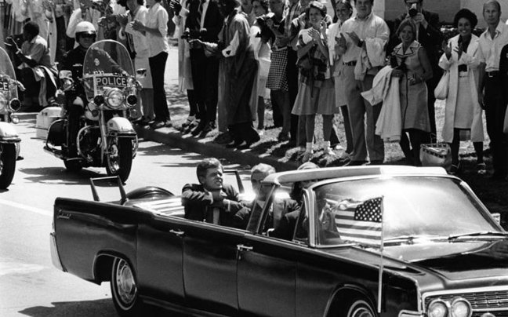

Θεωριες Συνωμοσιας Μερος 2ο:

* Οι Δίδυμοι Πύργοι

Οι «εναλλακτικές» εξηγήσεις για το τραγικό περιστατικό της 11ης Σεπτεμβρίου του 2001 δίνουν και παίρνουν. Κι ενώ βίντεο και φωτογραφίες έχουν κατακλύσει τον κόσμο από το συμβάν στο Παγκόσμιο Κέντρο Εμπορίου, είναι μάλλον η υπερδημοσίευση και οι απτές αποδείξεις που δίνουν περισσότερη τροφή για θεωρίες συνωμοσίας.

Ο μύθος υποδεικνύει είτε ότι η αμερικανική κυβέρνηση δεν ερεύνησε επαρκώς τα γεγονότα, είτε ότι δεν αναχαίτισε τα αεροπλάνα. Προφανώς και υπήρχε εμπλοκή της Αμερικής στο τρομοκρατικό χτύπημα, το θέμα είναι τι είδους εμπλοκή. Κι όσο για τα ίδια τα γεγονότα, ποιος νοιάζεται; Τα απόκρυφα «σημεία» να είναι καλά...

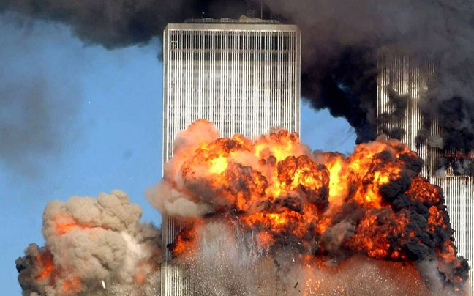

Θεωριες Συνωμοσιας Μερος 3ο:

* Η «Περιοχή 51» και οι εξωγήινοι\

Απλά είναι τα πράγματα: πού βρήκαμε ως ανθρωπότητα τεχνολογίες όπως τα stealth μαχητικά και το kevlar; Πώς καταφέραμε να δαμάσουμε το Διάστημα; Μα με τους εξωγήινους φυσικά! Κι όλα ξεκίνησαν με τα απομεινάρια του ΟΥΦΟ που βρέθηκαν στην περίφημη «Area 51» και τον νεκρό εξωγήινο.

Η Υπόθεση Roswell έδωσε τροφή σε μια σειρά «αποκαλυπτικών» θεωριών για την επαφή ανθρώπων και εξωγήινων και έχει εξάψει έκτοτε τη διαστημική μας φαντασία ανεπανόρθωτα. Πόσοι και πόσοι δεν έχουν γίνει μάρτυρες επαφής με εξωγήινη ζωή από κείνη την αποφράδα μέρα;

 Η έντονη μυστικότητα που περιβάλλει τη βάση είναι συχνά θέμα για διάφορες θεωρίες συνωμοσίας και θεάσεις Άγνωστου Ταυτότητας Ιπτάμενων Αντικειμένων (ΑΤΙΑ).[[5]](https://el.wikipedia.org/wiki/%CE%A0%CE%B5%CF%81%CE%B9%CE%BF%CF%87%CE%AE_51#cite_note-jacobsen-5)Έχει χρησιμοποιηθεί ως εξωγήινη βάση σε πολλές Αμερικανικές τηλεοπτικές εκπομπές και πολλοί Αμερικάνοι υποστηρίζουν αυτή την θεωρία και στην πραγματική τους ζωή. Υπάρχουν όμως κάποιοι επιστήμονες που πιστεύουν ότι σε εκείνη την βάση η Αμερικανική κυβέρνηση κατασκευάζει αεροσκάφη παρόμοια με ΑΤΙΑ. Αυτή η θεωρία φαινόταν αδύνατη, αλλά μετά τις αποκαλύψεις του Έντουαρντ Σνόουντεν φαίνεται πως είναι και η σωστή.

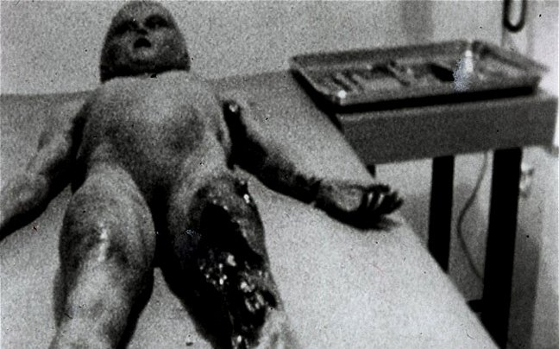

Θεωριες Συνωμοσιας Μερος 4ο:

* Οι μυστικές οργανώσεις που κυβερνούν τον κόσμο

Μια μικρή παγκόσμια ελίτ έχει κάνει ολάκερο τον κόσμο μαριονέτα της, κι αυτό είναι γνωστό. Δεν μιλάμε φυσικά για οικονομικά λόμπι και σφαίρες επιρροής συμφερόντων. Όχι, μιλάμε για μυστικές οργανώσεις που έχουν τον πλανήτη τσιφλίκι τους. Ονόμασε έναν γνωστό πολιτικό ή έναν διαπρεπή επιστήμονα ή κάποιον ζάμπλουτο τέλος πάντων και όλο και σε κάποια σκοτεινή σέχτα θα είναι ενταγμένος...

Μασόνοι, Τέκτονες, Illuminati, δόλιες λέσχες και ακόμα πιο δόλια κλαμπ είναι στο τιμόνι της υφηλίου. Ασχέτως βέβαια που παραείναι πολλοί αυτοί οι «λίγοι» που διαφεντεύουν τις ζωές μας. Αν θες να πιστεύεις ότι άλλος ευθύνεται για την τύχη σου, όλο και κάποιον θα βρεις. Έτσι είναι η νέα τάξη πραγμάτων...

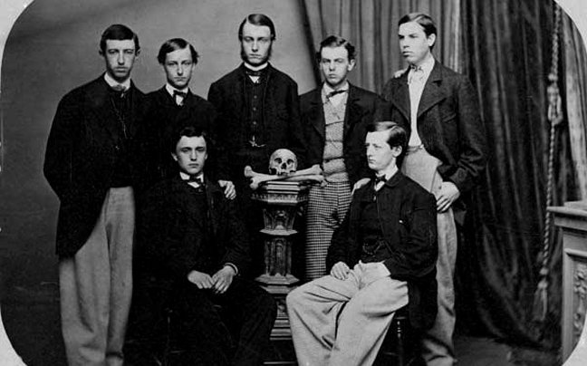

Θεωριες Συνωμοσιας Μερος 5ο:

* Η προσεδάφιση στη Σελήνη που δεν έγινε ποτέ

Μπορεί να πέρασαν πάνω από 40 χρόνια από τη στιγμή που ο Neil Armstrong πατούσε το πόδι του στο φεγγάρι και έκανε το «γιγαντιαίο άλμα για την ανθρωπότητα», Σελήνη μια φορά δεν πάτησε! Το συνωμοσιολογικό σενάριο υποδεικνύει ότι η Αμερική, πάνω στον πανικό της να ξεπεράσει τη Σοβιετική Ένωση στη μάχη για την κατάκτηση του Διαστήματος, «έστησε» το βίντεο, με τους Armstrong και Buzz Aldrin να πατούν την άνυδρη και σκονισμένη έρημο της «Περιοχής 51» φυσικά...

Ακόμα και ο γνωστός σκηνοθέτης Stanley Kubrick ενοχοποιήθηκε από τις θεωρίες ότι βοήθησε τη NASA στην πλαστογράφηση! Και η κατάκτηση του Σύμπαντος έμεινε έτσι στα χαρτιά...

